Акция «Вода – это жизнь»
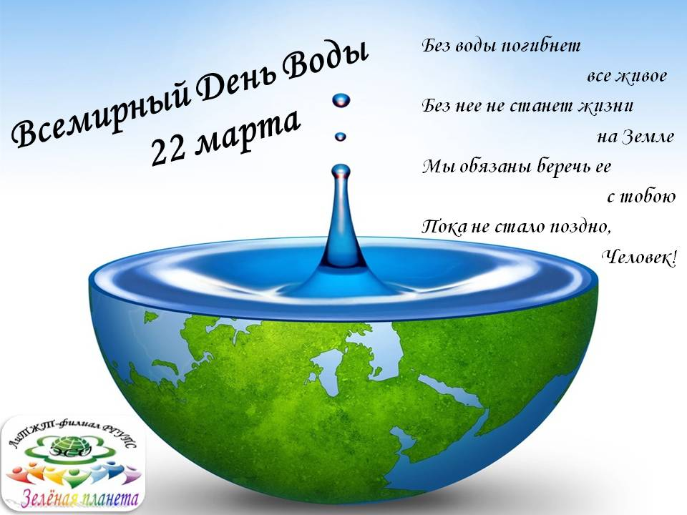 | В числе международных праздников, призывающих обратить внимание на сохранность планеты и ее ресурсов, немаловажное место занимает Всемирный день воды или День водных ресурсов, который ежегодно отмечается 22 марта.  Повсеместно проводятся различные мероприятия в честь праздника, цель которых – сосредоточить внимание людей на проблемах водных ресурсов, их освоению, восполняемости, чистоте и экологичности.
Идея отмечать специальный праздник, посвященный воде и водным ресурсам в целом, принадлежит Организации Объединенных Наций. Начиная с 1994 года каждый праздник посвящался какой-то отдельной теме. Так, самой первой стала тематика Заботы о водных ресурсах, следующей – Вода и женщины, а 2017 год посвящен Году экологии и особо охраняемым природным территориям. | 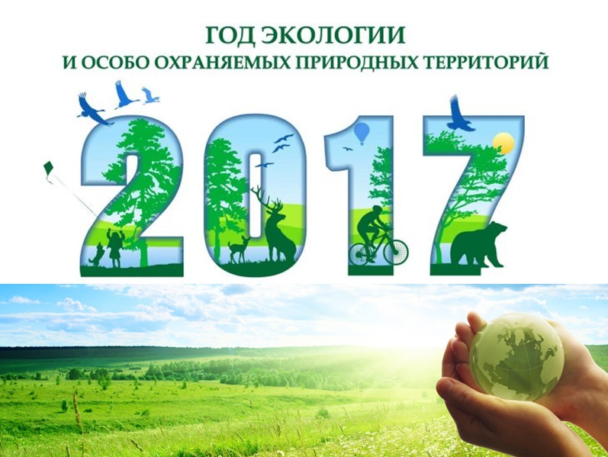
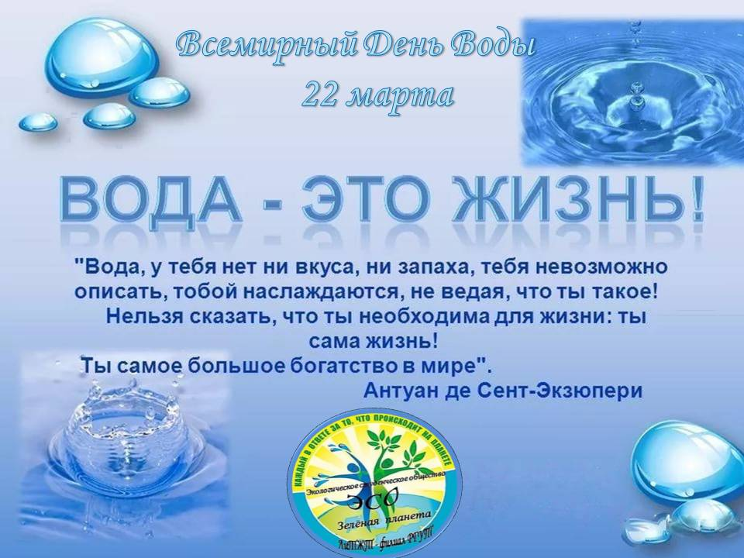 |  | Студенты нашего техникума тоже не остались в стороне от праздника.  В рамках реализации мероприятий Года экологии во Всемирный день воды членами Экологического Студенческого Объединения «Зелёная планета» была организована и проведена акция «Вода – это жизнь».

Студенты группы Д-41 оформили в соответствии с тематикой плакаты, стенгазету, коллаж под названием «Нашим рекам чистые берега», подготовили поэтическую композицию в музыкальном сопровождении. | 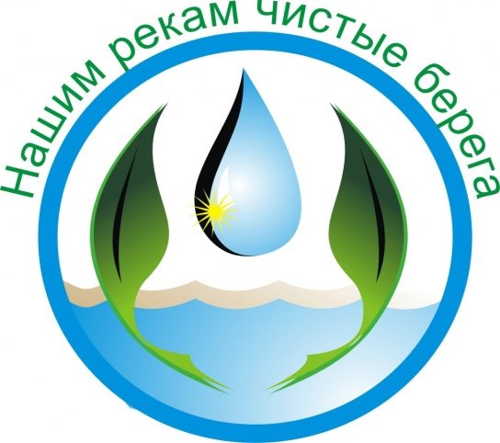

В завершении праздника всех желающих угощали экологически чистой водой, объясняя цель данного мероприятия.

ФОТО:
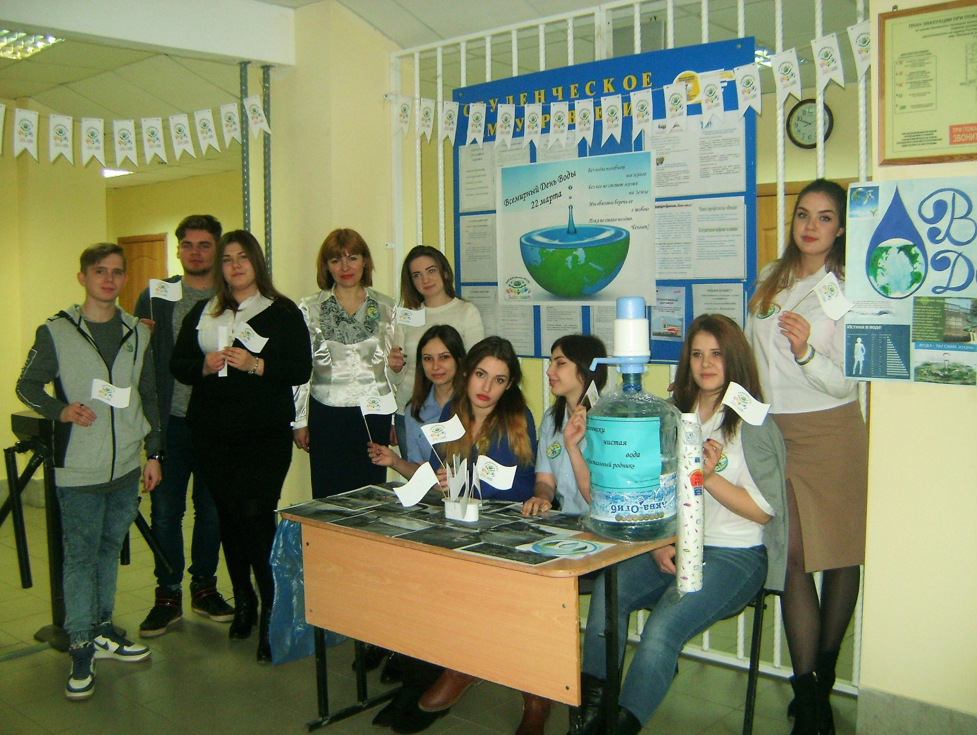

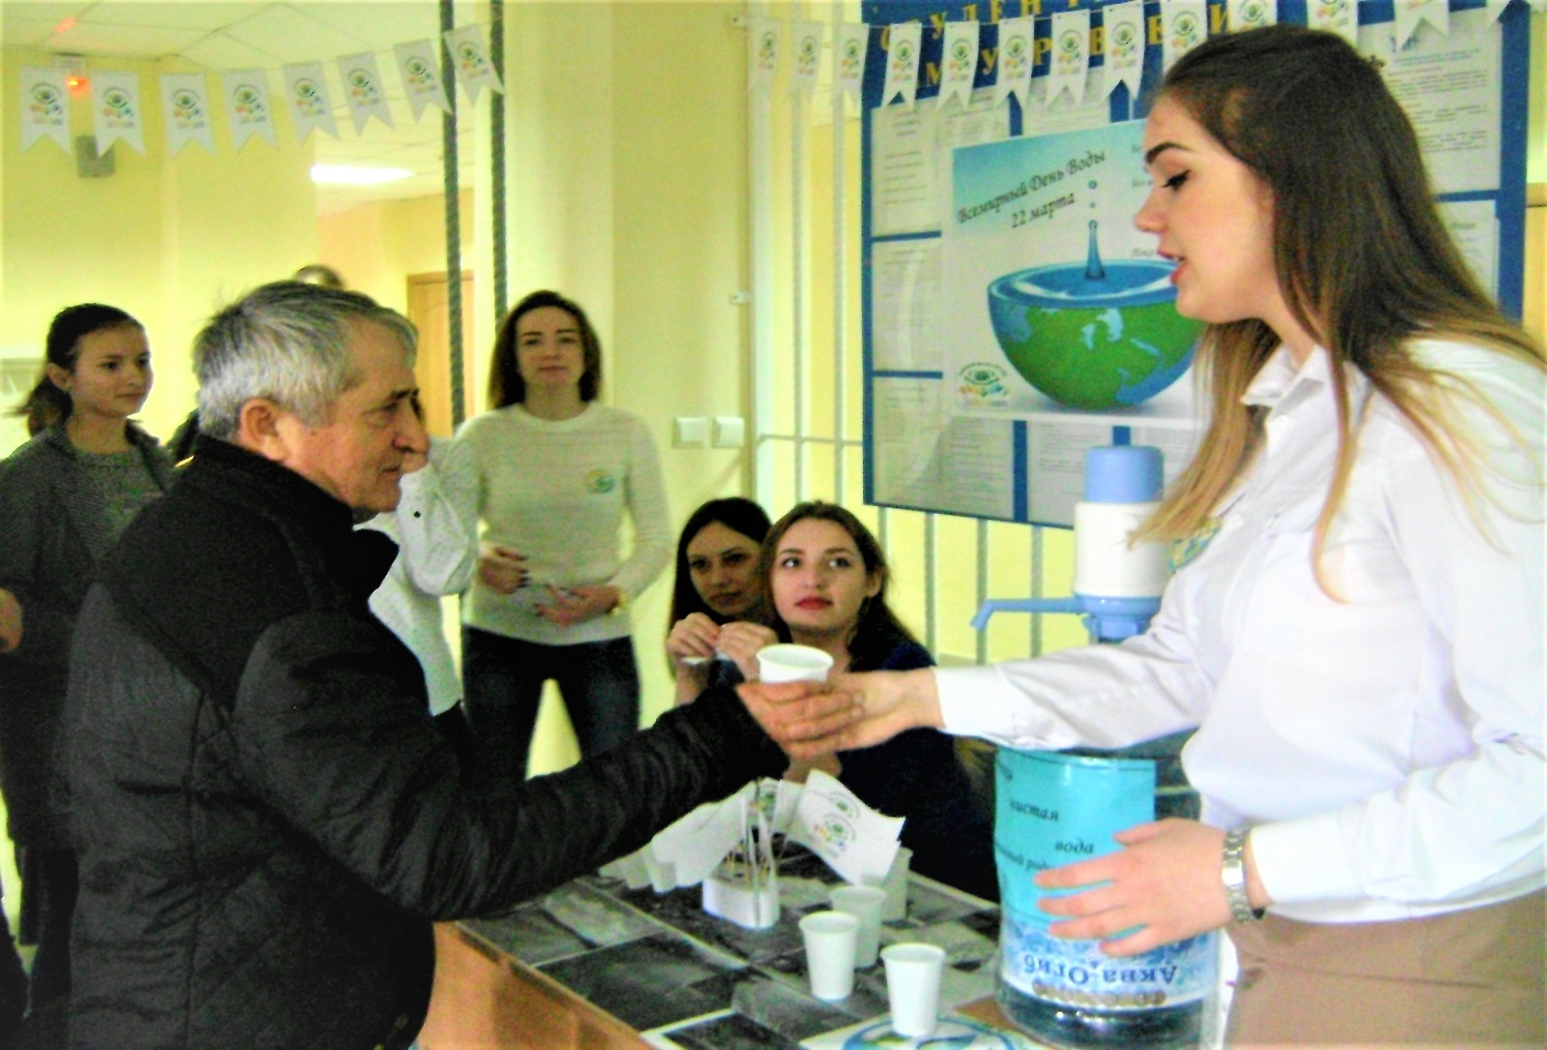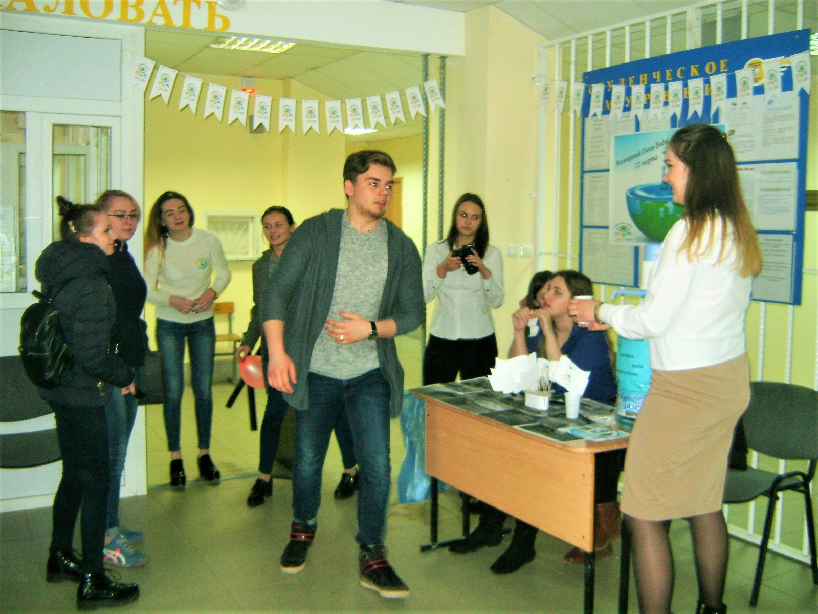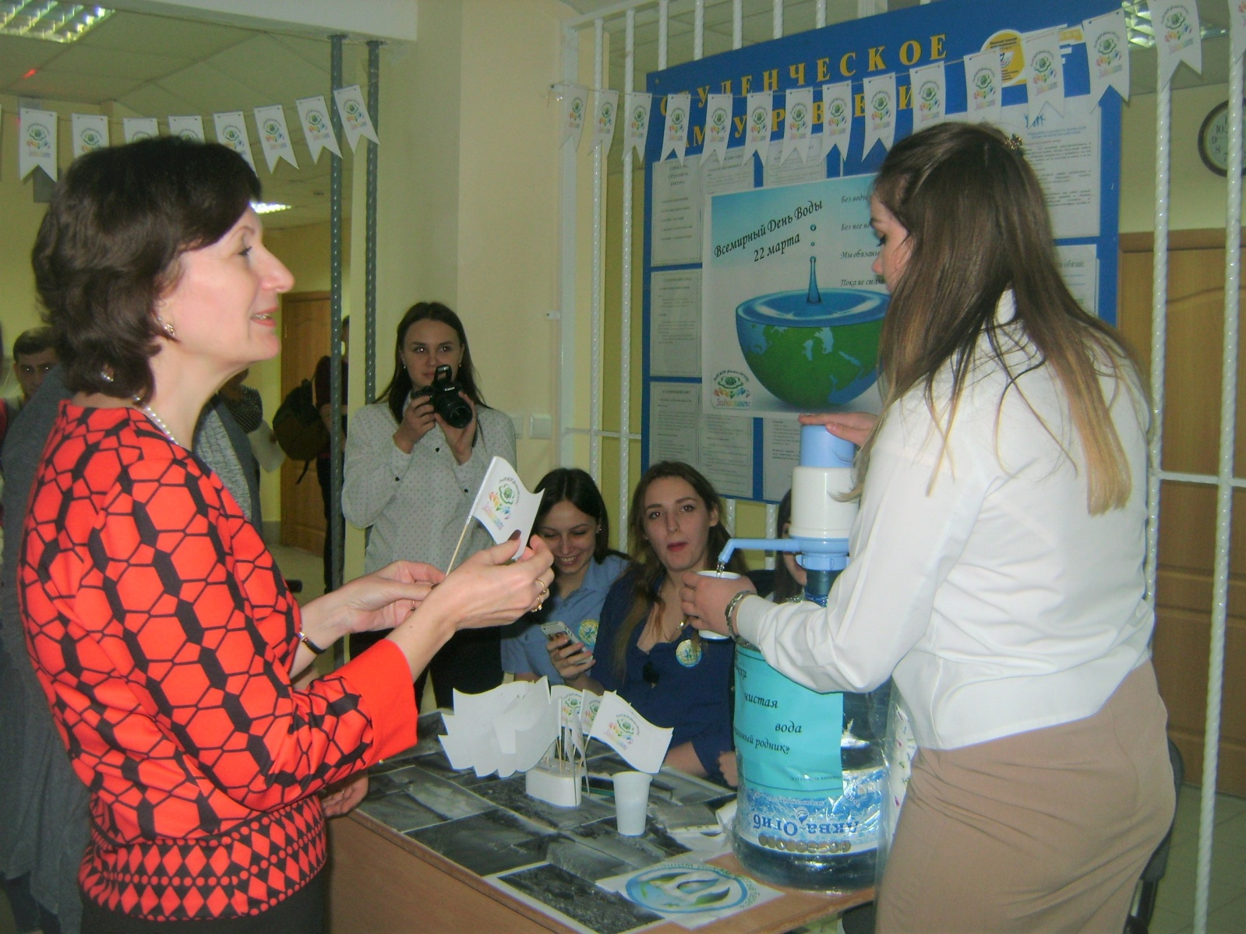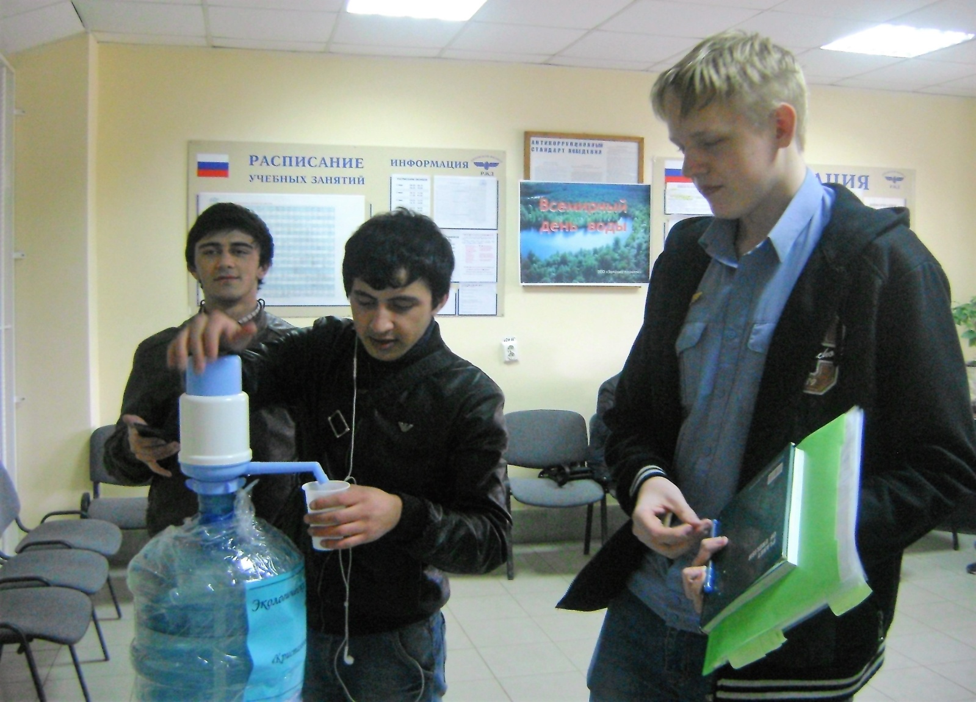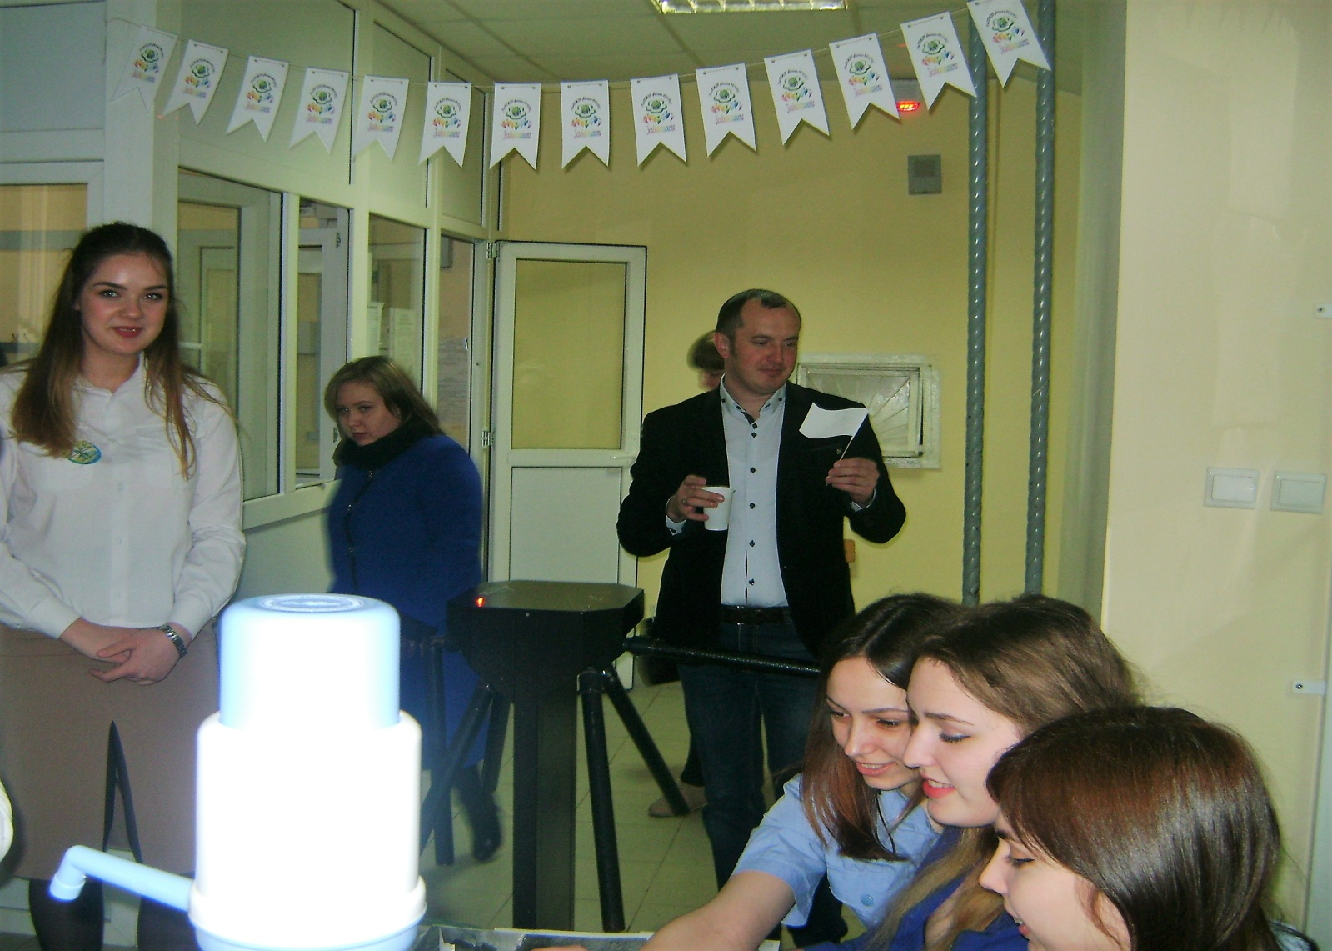
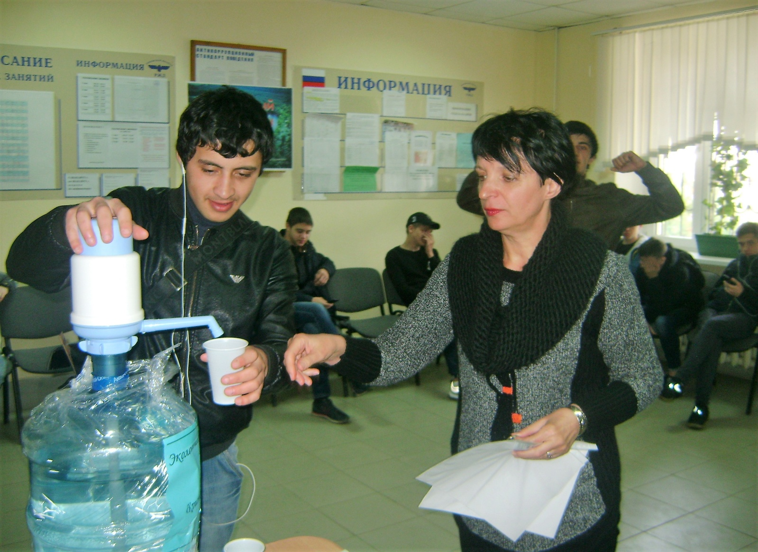
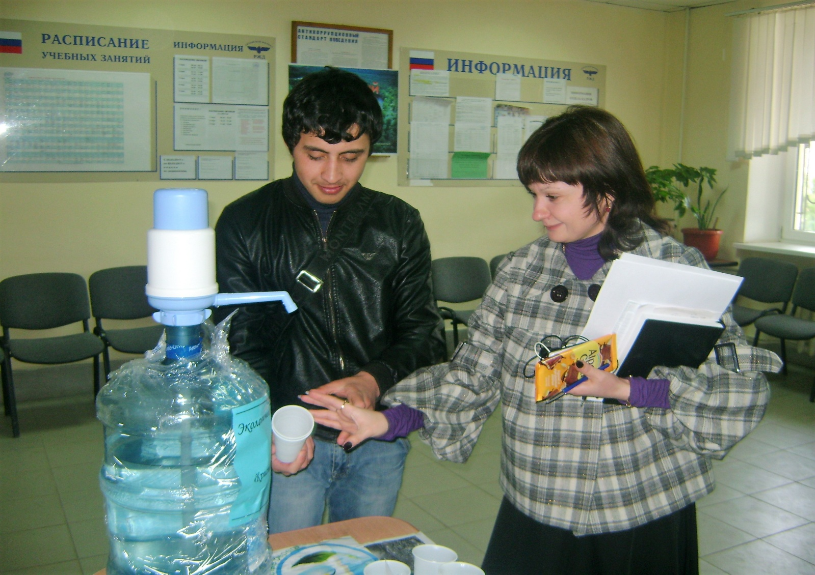

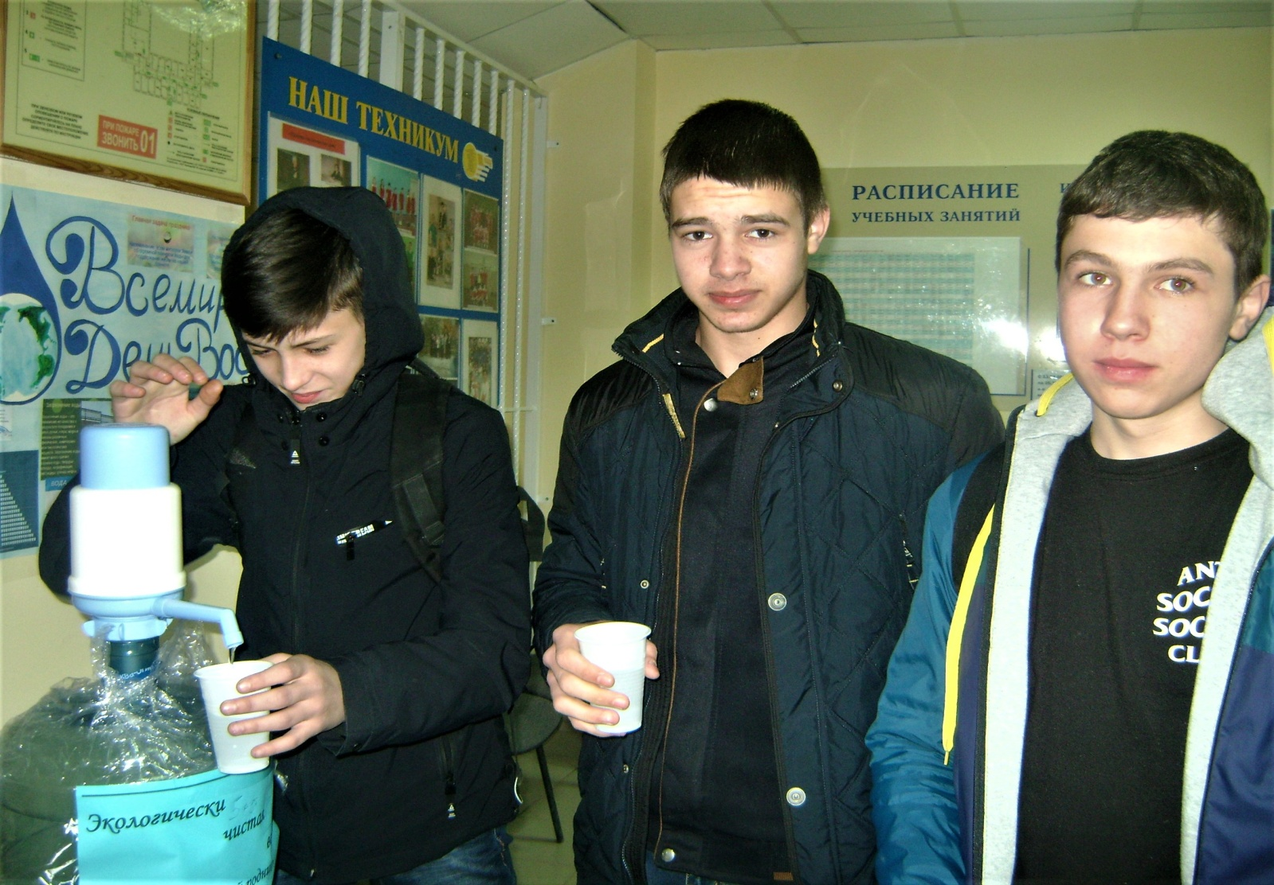

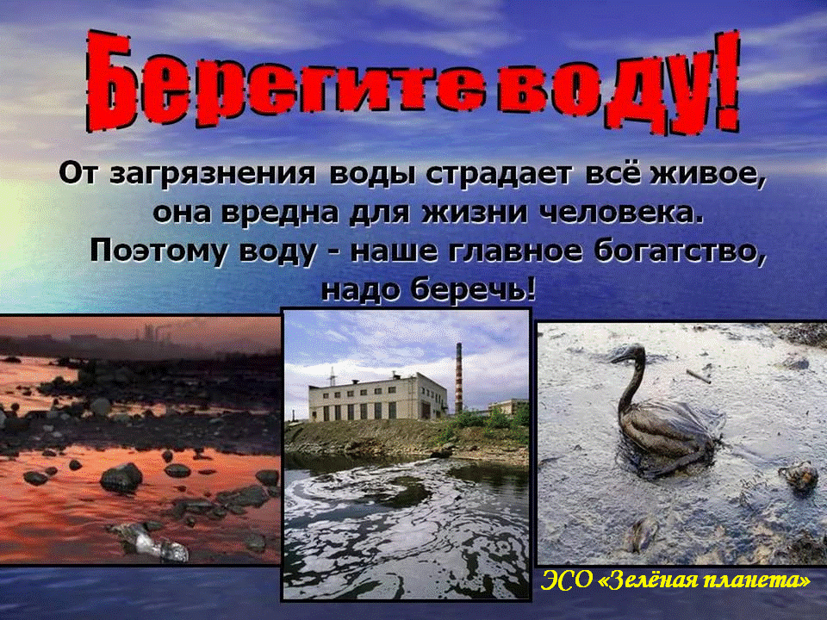

Руководитель ЭСО «Зелёная планета» Бондарева Т.М.

